社團名稱：Just Maker (嘉市創客)
- 課程主題：數位文創、智慧程式樂悠遊
- 課程教師：
  - 林義凱、陳世忠：美感教育、文創設計、3D列印、雷射雕刻
  - 楊心淵：設計與製作、機構結構、機電整合、程式設計
- 招收名額：一年級學生預計招收15人，已參加校內其他社團者，不得報
名，暑輔期間8/10前將辦名表交至訓育組。
- 上課時間：每周三下午五、六節
- 報名方式：8月10日放學前，將報名表繳交至專科三樓自造中心辦公室
或學弘道樓二樓訓育組。
注意事項：
1. 進入社團，遵守規定，不得無故中途退班。
2. 上課期間務必聽從任課教師指導，認真學習、積極參與活動。
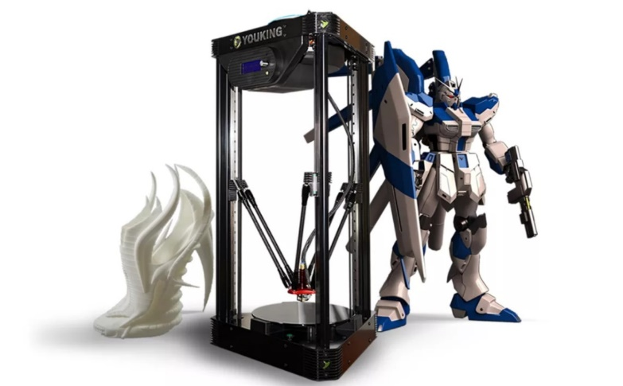
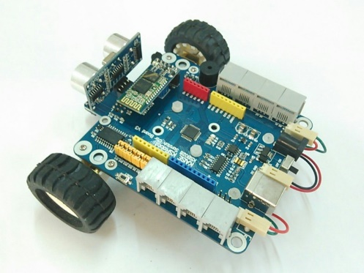
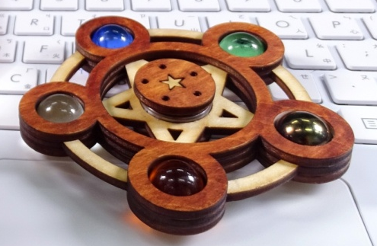

編號：
學生姓名： 家長姓名：

-------------------------------------------------------------------

北興國中JUST MAKER(嘉市創客)社團報名表
班級： 年 班
編號：
學生姓名： 導師簽名：
家長簽名： 手機號碼：

